大学生创新创业基础 课程作业
2022-2023 学年 2学期 作业1：创新设计思维
作业要求：
1.原则上每组6-8人（建议6人一组），明确组长、成员，不得单独1人组队。
2.组长组织本组成员完成每次作业设计与撰写，组长根据组内每位成员贡献和参与情况，对每次作业进行评分，分五个等级：A⁺（100分）、A（95分）、B（85分）、C（75分）、D（65分）、E（0分）。
3.每次作业15分，组长客观公正评分，原则上组内成员得分不一致，本次作业得分=教师作业评分×组内评价等级分。
4.作业需手写，每次作业在布置作业的下一周上课前交作业，每组交1份。

小组基本信息 作业评分：
角色 | 姓名 | 学号 | 班级 | 组内评价等级 | 备注说明
组长 | 董自经 | 19222126 | 计科221 | A⁺
组员 | 蔡学成 | 19222130 | 计科221 | A
组员 | 孔德鑫 | 19222204 | 计科222 | A
组员 | 曾瑞 | 19222128 | 计科221 | A⁺
组员 | 黄子琰 | 19222125 | 计科221 | A⁺
组员 | 南昊冉 | 19222123 | 计科221 | A⁺
组员
组员

应用课程中所学或个人积累的创新方法，结合科技发展前沿、专业发展趋势、行业发展方向、经济社会所需、个人兴趣等，选择一个问题，进行解决问题的创新设计，记录设计过程，总结创新结果。

问题描述：在这个飞速发展的时代中，人工智能发展更为迅速，前段时间chat-gpt横空出世并迅速席卷全球，不禁让人们大为惊叹：人工智能竟然能发展到这种地步。而面对如此智能的chat-gpt，有人将其作为了代写论文、应付了事的工具，有人将其作为“心灵伴侣”，把它训练成理想中的“另一半”，但鲜有人将其作为学习的工具，将之用于自己的专业技能，殊不知在庞大的数据库的训练之下，chat-gpt在信息检索、分类方面依然成为一个“大师”级的存在。用chat-gpt去查找适合自己的题目，还可以把他老师，用它去“训练”自己等等。本作业将深入探究如何在日常的学习中应用chat-gpt去提高自己。

应用方法：在能够使用chat-gpt的前提之下，我们可以通过它去找题目、课程，甚至让它和我们进行对话，形成“一对一辅导”。可以通过它找的题目以及我们的答案分析我们的弱势所在，从而有方向地提高自己。

过程记录：在各种领域中都可以使用chat-gpt，比如在我们所学的计算机科学与技术中，我们可以使用chat-gpt提高我们自己的编程能力，从而提高自己的专业技能，是自己在职场竞争中具有更高的竞争力。比如：我们可以让chat-gpt为我们题目，之后将自己的代码发给他让他进行分析，以得到更简洁、更快速的代码。下面是应用实例：
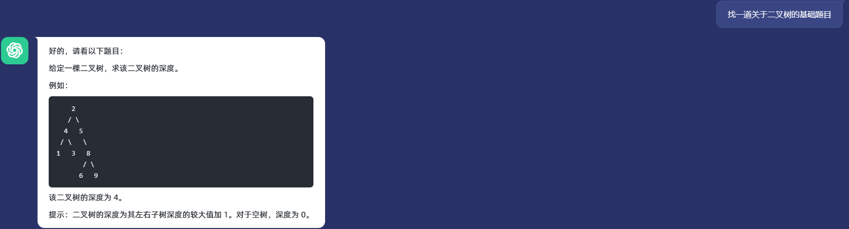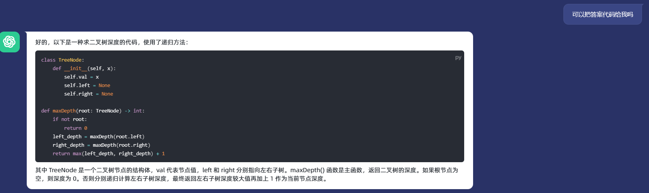
图一：让chat-gpt找题目 图三：chat-gpt给出的代码(python形式)
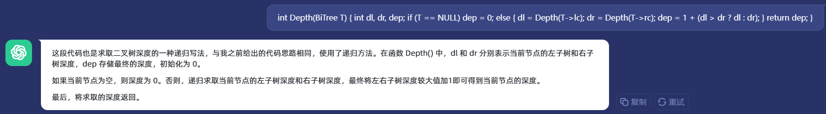
图二：将自己的代码chat-gpt分析
不难看出，chat-gpt在编程方面的水平是足够担任我们的老师的，它可以分析我们的代码，指出的其中不足之处并给出好的解决方法，在chat-gpt的“训练”之下我们的编程能力会在较短的时间里得到较大的提高。
除此之外，面对即将到来的英语四六级考试，chat-gpt也可以帮助我们进行复习备考。四六级的备考复习大致可以分为下面几个方面：单词、听力、作文、口语。我们可以通过chatgpt逐步进行四六级复习。
单词方面，准备一份四六级核心表，进行单词方面的复习。每天把核心表里要背的生词输入到chatgpt里，要求它用这些单词生成一个英文小故事，情景的引入更能加深我们对单词的理解。
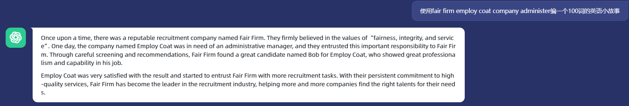
图四：让chat-gpt用几个单词写短文
作文方面，我们最需要的就是掌握万能模板以及高级句式了。在过程中，我们向chatgpt输入了四六级作文开头、中间、结尾的句式特点，让它针对此类特点进行句型的举例，再针对我们的个人特点对句式特点进行限定，我们就能如愿得到自己想要的高级句型了。
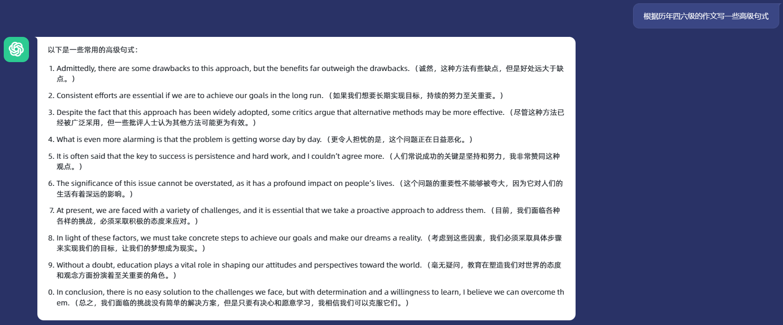
图五：利用chat-gpt写高级句型
其实，除了上面所列举的几项之外，chat-gpt还可以作为“导师”，初入大学的大一学生，可能还停留在高中的“赶鸭式”教学中，不能很好的适应大学的学习氛围，而chat-gpt可以为我们制定一份学习计划，帮助我们了解各学科的主要知识点，同时提供一些方法有助于我们理解这些知识点。在执行计划的过程中，我们还可以把自己的进度以及所遇到的难点反馈给chat-gpt，它也会根据我们的反馈取调整计划，使得计划更加适合我们。
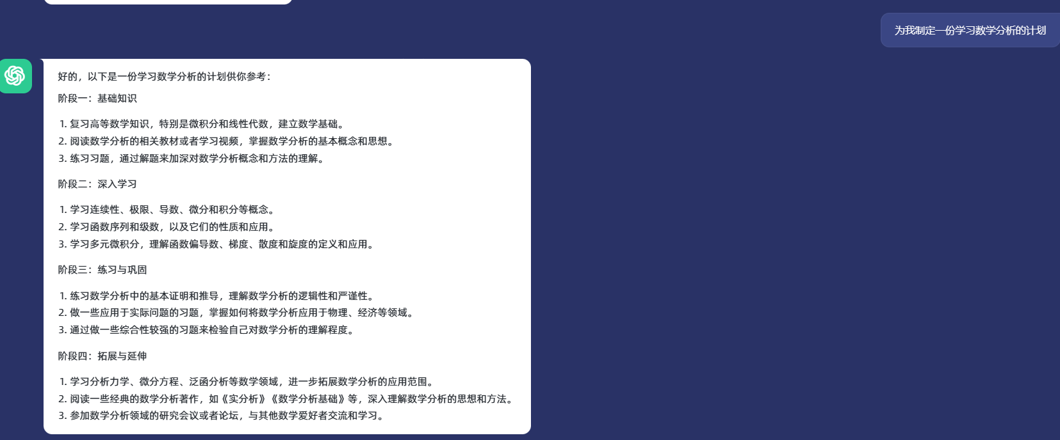
图六：利用chat-gpt制定学习计划
同样的，我们还可以让chat-gpt对我们的答案进行评价，给出合理的提高方案，还可以用ChatGPT对已做出的答案进行评分，并分析错误或者仍能改进的问题和缘由。这样来看，ChatGPT极大程度上扮演了老师的角色，尤其对于人工智能学习的相关领域。可以说，合理正确地运用chat-gpt对自身提高有着很大的作用。
总结：在科技飞速发展的21世纪，紧跟时代脚步，了解专业内最新的知识是保证自己职场竞争力的一种有效手段，而chat-gpt可以帮助我们快速学习、掌握这些知识，作为我们成长成才路上的一位“良师益友”，我们要利用好这一珍贵的资源，努力提高自己，或许将来也能成为chat-gpt的开发人员，甚至于写出一个比chat-gpt更加强大的语言模型。

